** Středisko**

**volného času**

neděle **8. dubna 2012** od 14,00 do 16,30 hodin

v kempu v Karlštejně

## Velikonoce

## pod hradbami

*aneb neseďte doma za pecí a pojďte s námi vítat jaro!*

**Vstupné: 20,- Kč** (děti i dospělí)

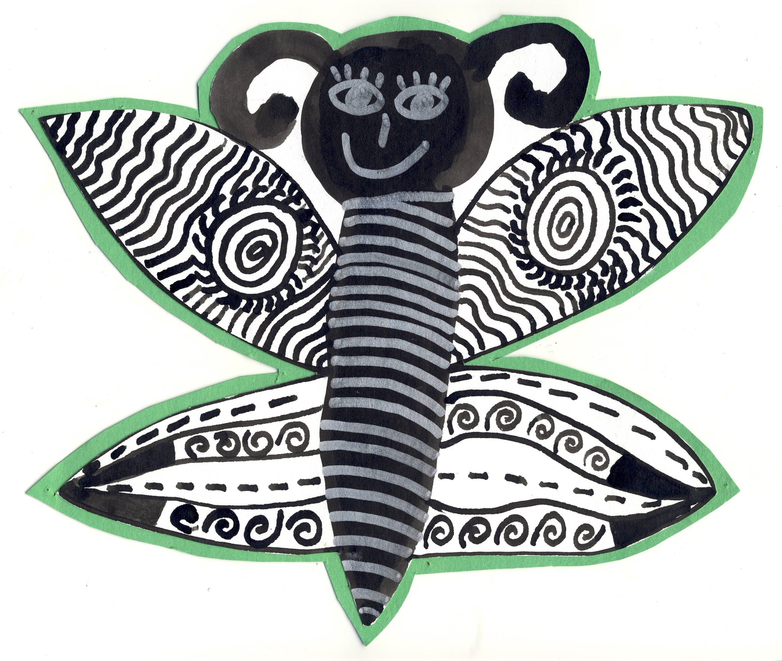

**program:**

* Výstava prací žáků MŠ, ZŠ a učilišť
* Ukázky činnosti domečku Hořovice

a dětská vystoupení

* Nabídka nabízených volnočasových

aktivit Domečku Hořovice v Karlštejně!!!

* Jízda na ponících
* Zábavné soutěže pro děti i dospělé
* Prodej velikonočního pečiva, šperků a jiných drobností
* Ukázky lidových tradic – pletení pomlázek, zdobení vajec a perníčků
* J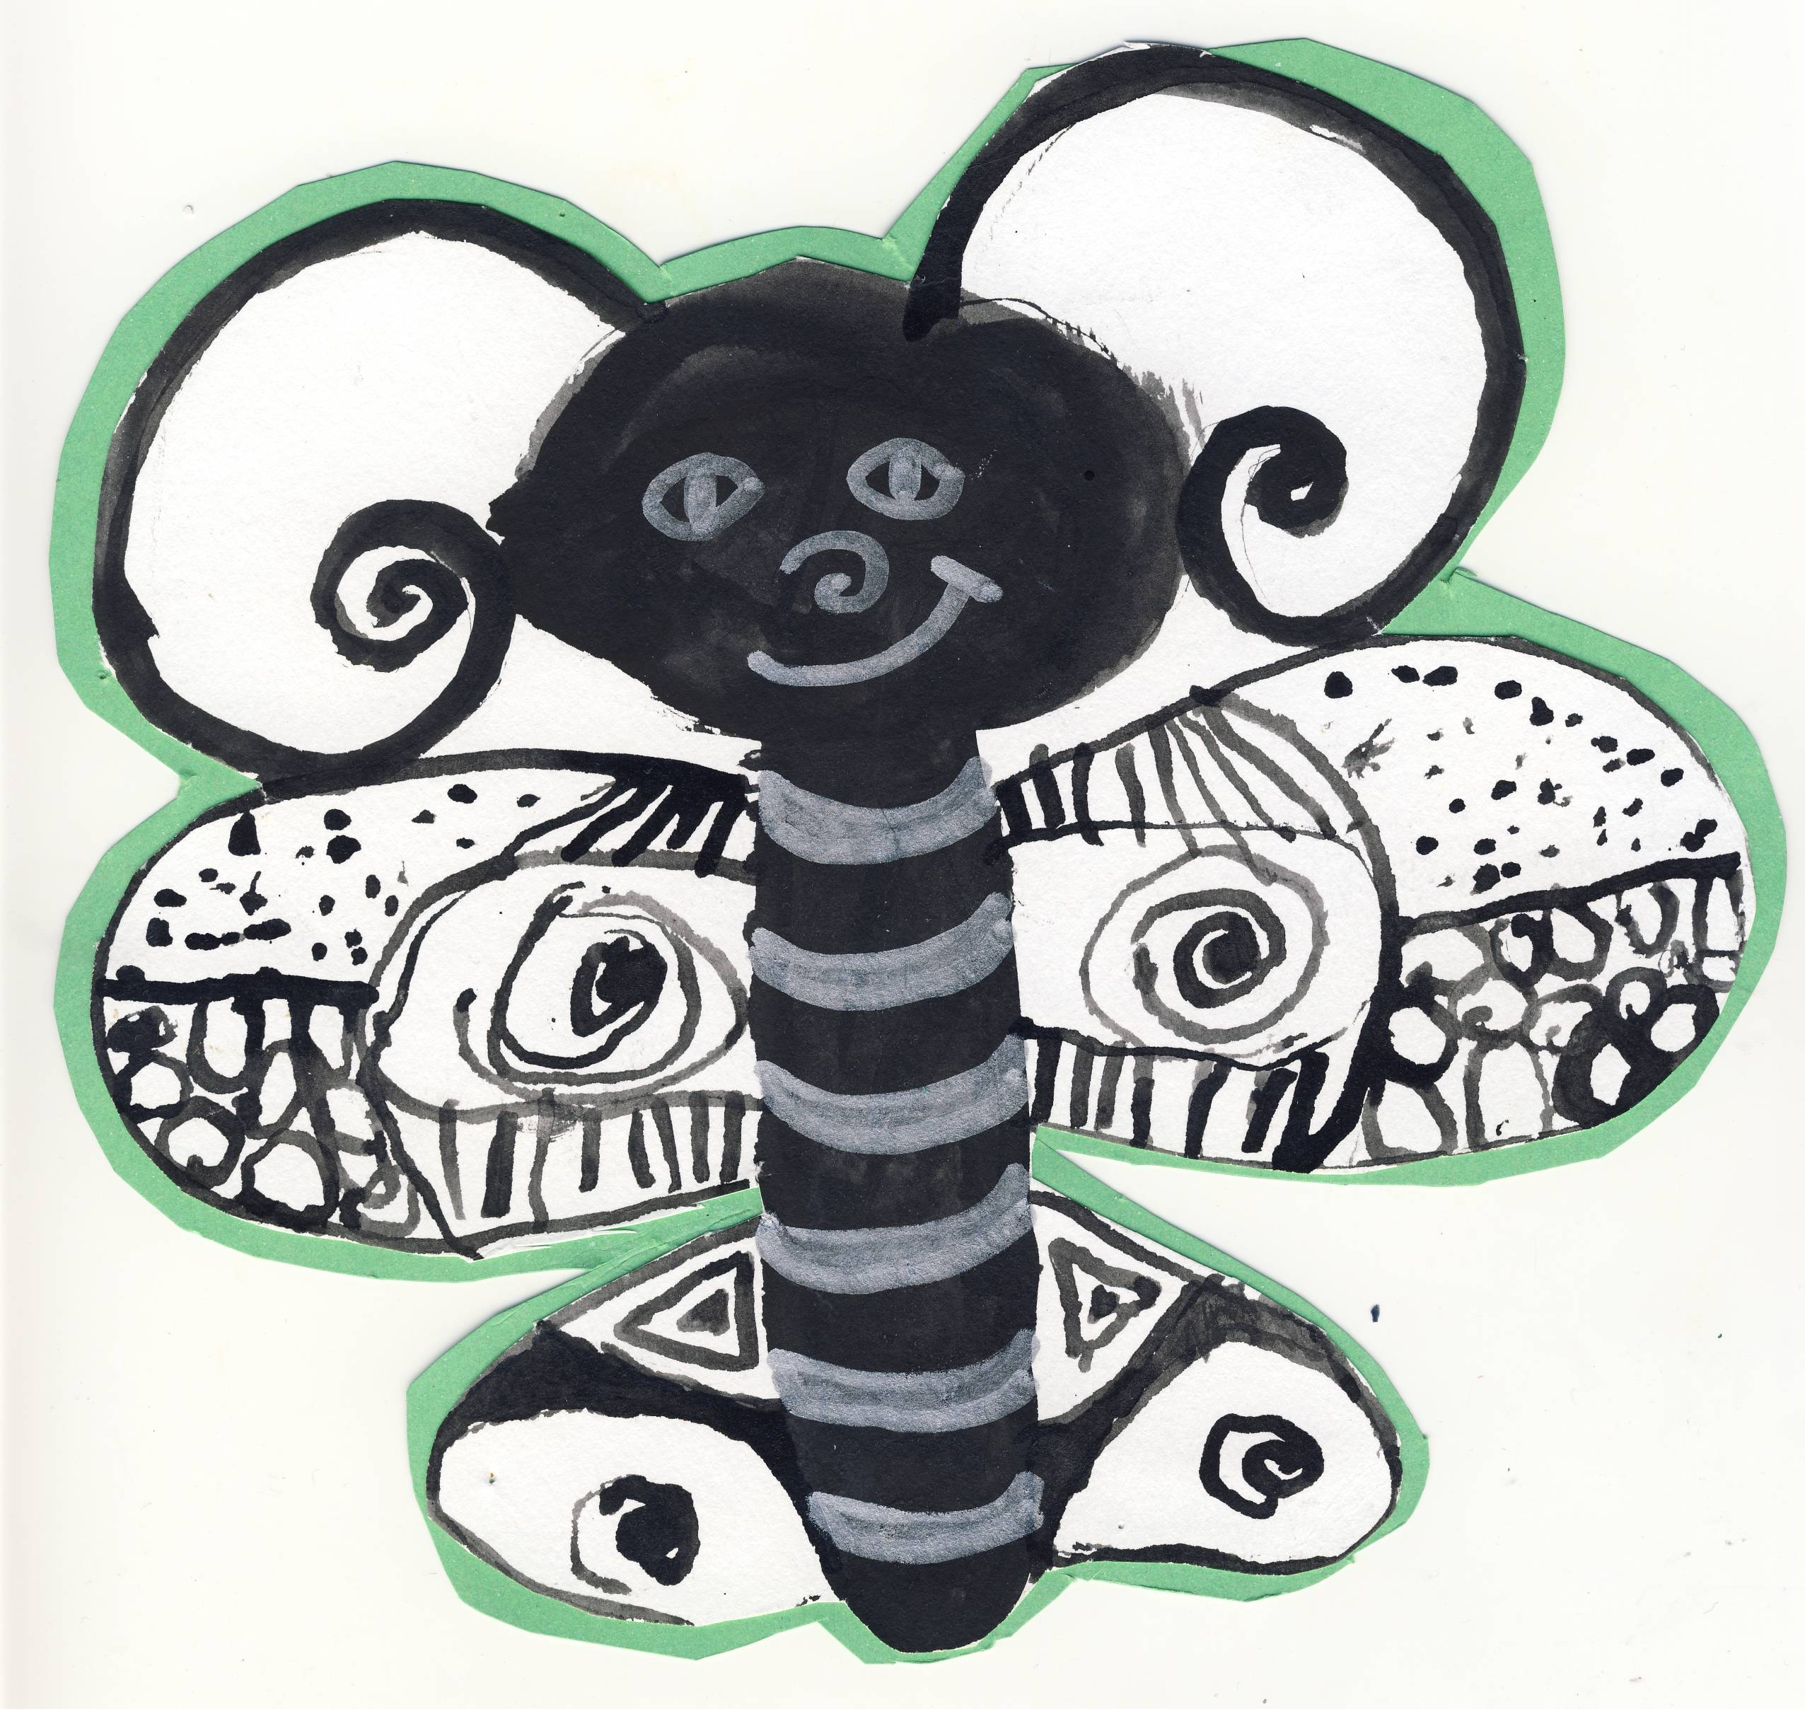arní výtvarná dílna – pro šikovné děti i dospělé
* Jarní Výstava – pro všechny, kteří se chtějí inspirovat
* Skákací hrad, trampolína a jiné atrakce

**Kontakty:**

Eva 723 787 633   
 Evča 723 558 996